l’épreuve E6 du BTS CG – Coefficient 5
- Introduction
Il s’agit d’un écrit intitulé « Analyse de l’organisation d’un processus » produit par le candidat, à partir de situations qu’il a vécues ou observées au cours de la formation et notamment lors des stages intégrant :
1) la présentation et l’analyse de l’organisation d’un processus métier,
2) la présentation et l’analyse des activités de veille professionnelle mises en œuvre.
Ce document d’analyse est d’une longueur maximale de 12 pages. Il ne comporte pas d’annexe.
- Contenu de l’épreuve
L’évaluation de l’épreuve E6 Parcours de professionnalisation porte sur :
- L’analyse de l’organisation d’un processus métier (P1 à P4) et les activités de veille professionnelle sur un processus métiers (P1 et P4) menées pendant les stages et/ou dans les ateliers professionnels
- Une analyse réflexive du candidat à partir de son passeport professionnel
- Une communication à partir de la production de documents professionnels

- Déroulement de l’épreuve (30’ avec enseignants et ou professionnel) :
1ère phase : Analyse du processus d’une organisation (15’)
- Le candidat présente le processus dans un écrit de 12 pages (10 pages pour l’analyse d’un processus et 2 pages pour les activités de veille). Le rapport ne possède pas d’annexes.
- Dans un second temps, le candidat est interrogé pour expliquer la démarche mise en œuvre pour conduire une veille documentaire (objectif : évaluer les capacités d’analyse et d’adaptation du candidat en cas d’évolution de l’organisation comptable et des procédures de contrôle interne)
2ème phase : basée sur le parcours professionnel (15’)
Entretien prend appui sur le passeport professionnel, destiné à apprécier la capacité du candidat à évaluer son parcours professionnel :
- Étendue des compétences acquises, prise en compte des contextes de travail…
- En cas de modification d’un élément, capacité du candidat à réagir et s’y adapter.
NB : Pas de temps d’exposé mais juste un entretien avec présentation succincte des éléments du dossier.
- Objectif des stages
Les stages ont pour objectifs :
- De donner une représentation concrète des situations du monde professionnel, avec ses enjeux et caractéristiques (économiques, juridiques, réglementaires, organisationnelles et technologiques)
- D’acquérir et développer des compétences professionnelles identifiées dans le référentiel (comptables, fiscales et sociales)
- De constituer le passeport professionnel à partir de situations professionnelles vécues ou observées et de garder des traces pertinences des observations, analyses et travaux réalisés.
Les stages servent de support à la rédaction de « l’analyse de l’organisation d’un processus » pour l’épreuve E6.
- Partie 1 du rapport : Le PROCESSUS (10 pages)
La présentation et l’analyse de l’organisation d’un processus (en relation avec les activités A.1.7., A.2.8., A.4.4. et les composantes A.3.2.5. et A.3.3.8),
- Qu’est-ce qu’un processus ?
« Le processus correspond au regroupement d’activités qui ont un lien entre-elles et qui concourent à la production d’un bien, d’un service ou d’une prestation, pour un client final, externe ou interne. Un exemple de processus est le processus approvisionnement qui regroupe les activités suivantes :
- Sélectionner les fournisseurs ;
- Enregistrer les demandes d’approvisionnement du service fabrication ;
- Passer les commandes ;
- Réceptionner les marchandises ;
- Stocker les marchandises… »
Définition du processus par Pierre MEVELLEC (créateur de la méthode ABC)

Au final, un processus => regroupe plusieurs activités=> une activité regroupe différentes tâches. But => production d’un B ou PS. Pour qui ? En interne ou externe.
- Différencier un processus, une activité ou une tâche
L'utilisation d'une approche processus peut conduire à élaborer une cartographie des processus qui permet de représenter l'entreprise à travers les liens entre les différents processus.
Exemple
- Processus : Gestion commerciale
- Sous processus (premier niveau) : Vente de produits
- Sous processus (second niveau) : Vente de produits en magasin
- Activité : Comprendre le besoin du client, identifier les produits demandés, établir la commande, valider la commande
- Tâche : Générer une commande
- Représentation d’un processus par un tableau évènement Résultat
Il est vivement conseillé de présenter un modèle de flux d’information pour représenter l’organisation du travail, un schéma des processus de traitement de l’information ou un modèle organisationnel de traitement (MOT) des processus pour expliciter les procédures de traitement des tâches composant ce processus
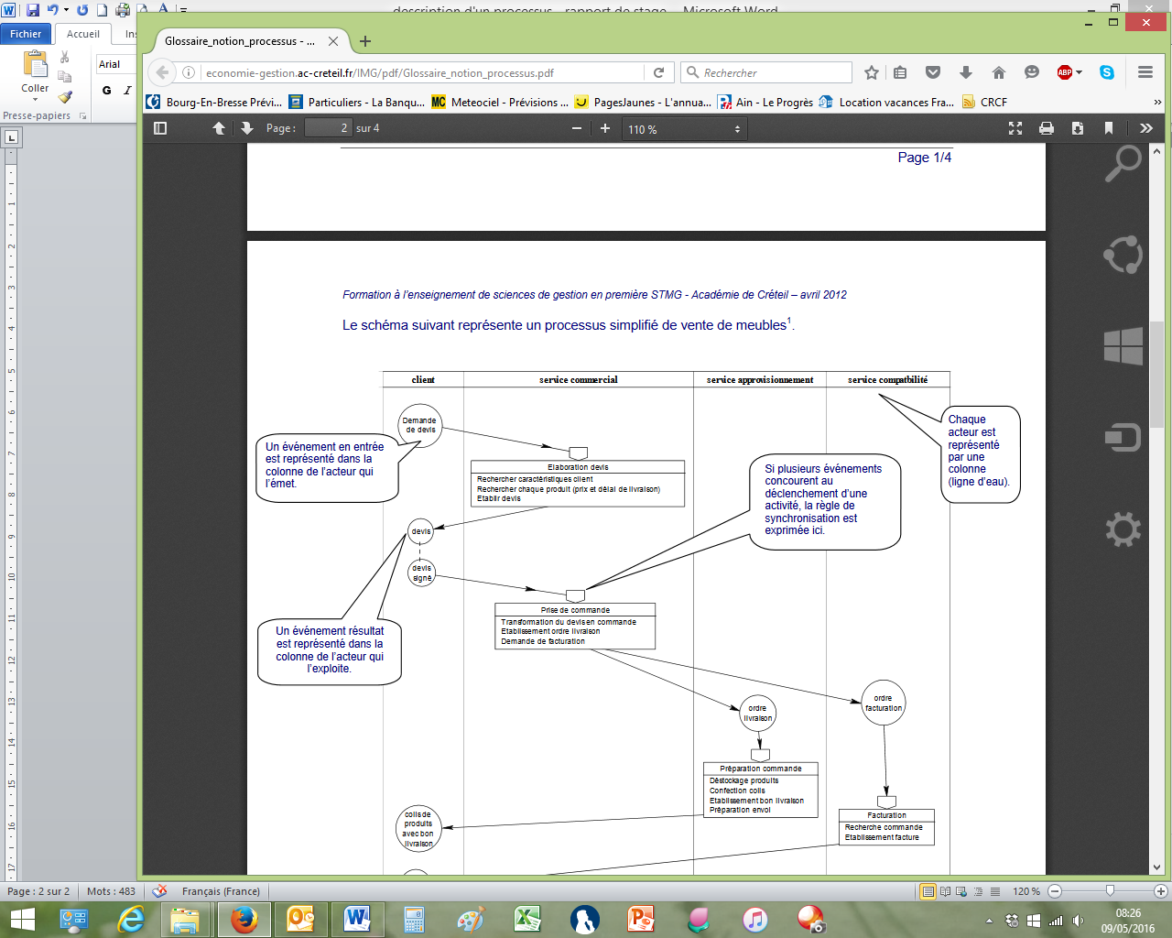

- Quel processus dans un cabinet d’expertise comptable ?
Dans le cas du cabinet, le client est bien défini, ainsi que la prestation finale. Le processus est l’ensemble des activités qui à partir des données de base (factures, autres documents, balances de comptes, journaux…), pour parvenir à une prestation pour le client : sa déclaration de TVA, des fiches de paie, les comptes de l’exercice…

On peut se poser la question suivante :
- Quelles sont les activités (que l’on peut diviser en tâches),
- Qui fait quoi, comment, pourquoi, avec quel outil,
- Quels sont les problèmes rencontrés…
- Quelles sont les étapes de contrôle dans le processus (ex : contrôle de cohérence pour la TVA).

Exemple de processus :
- P1/P2 : processus achat, processus vente (collecte des pièces, contrôle de conformité, classement, saisie, lettrages, pointages), traitement des factures, tenue de la comptabilité, rapprochement bancaire, révision comptable (processus révisions des comptes immobilisations, stocks…), établissement des documents annuels…
- P3/P4 : déclaration de la TVA, déclaration des impôts directs (IS,IR…), réalisation des fiches de paie, déclaration sociale…
- Presentation D’UN PROCESSUS POUR LE RAPPORT

Le processus choisi doit décrire des activités relevant des processus P1 à P4.

Exemple de processus non conforme : processus achat et production (hors comptabilité), ou processus de gestion des ordonnances pour rendez-vous médical, ou encore processus achat véhicule neuf avec option d'achat (concernant 80% de négociation commerciale), ou processus de demande de subventions, processus de la gestion des locataires et des propriétaires.

Ci-joint les éléments constitutifs de l'analyse de l'organisation d'un processus :

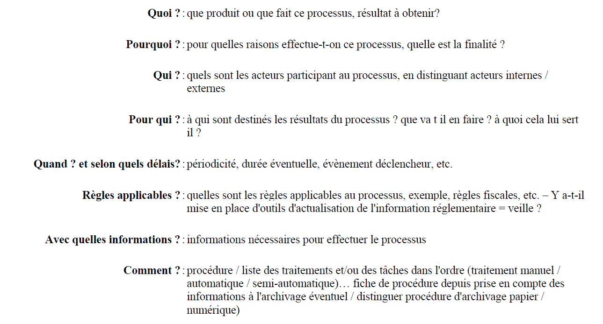
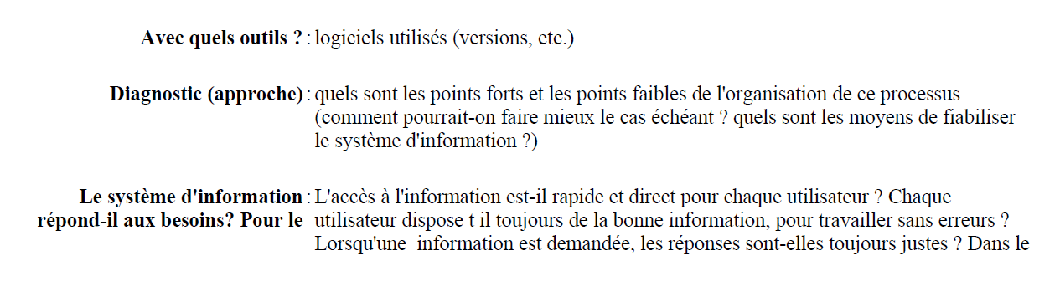

L’aboutissement de ces questionnements, peut aboutir à la construction d’un MOT. Pour accentuer vos chances de réussite pour cette épreuve, il est souhaitable de le constituer lors du stage.

- ANALYSE DU PROCESSUS
Rapport de jury de 2019 BTS CG – Académie de Dijon :

« Les processus sont souvent trop descriptifs, légers et peu analysés. Les étudiants manquent de recul par rapport à ces derniers. Pas ou peu de contrôle interne: les étudiants ne montrent pas forcement la richesse des activités réalisées durant leurs stages. »

Il est important de réaliser une analyse du processus actuel (que vous avez schématisée sur le MOT). Il est important de relever :
- Les dysfonctionnements éventuels,
- Et de proposer des axes d’améliorations.
Ex : processus des ventes sur internet. Sur l’activité MAJ des stocks, celle-ci n’est réalisée qu’une seule fois par semaine. Csq : une commande d’une cliente d’un produit dont nous ne disposons plus. Axe d’amélioration : tenir les stocks à temps réel (PGI).

- PARTIE 2 : Veille (2 pages maximum) - conseils
L'écrit produit par le candidat, à partir des situations qu'il a vécues ou observées au cours de la formation et notamment lors des stages, intègre en deuxième partie, la présentation et l'analyse des activités de veille professionnelle mises en œuvre (Activités A.1.1., A.2.1., A.3.1., A.4.1.).

Démarche pour présenter et analyser des activités de veille

- Quels sont les outils (Mindview, Pearltrees, freemind, scoop it, netvibes, flux RSS, newsletters…) ?,
- Quelles sont les sources numériques, papier,…?
- Qui s’occupe de la veille ?
- Quelle est la fréquence ?
- Comment sont prises en compte les mises à jour ?
- Comment sont transmises les informations aux personnes concernées ? ...

L’analyse des activités de veille professionnelle porte sur l’utilité de la veille, sur la pertinence et la fiabilité des sources d’information et outils utilisés. L’analyse peut conduire à formuler des propositions argumentées d’amélioration des activités de veille.

Important, ne pas oublier d'aborder la COLLECTE des informations (qualité des sources), le TRAITEMENT et la MEMORISATION des informations ainsi que leur DIFFUSION/RESTITUTION. La veille doit être archivée et conservée pour être présentée lors de l’épreuve.

- EXEMPLE de la structure de l’analyse de l’organisation d’un processus

Titre de l’écrit : ANALYSE DE L’ORGANISATION D’UN PROCESSUS

Introduction : Présentation du contexte

- Motivation de l’étudiant dans le choix du lieu de stage
- Présentation succincte de l’organisation (métiers / activité, clients, spécificités …) afin de situer et comprendre le contexte dans lequel se situe le processus
- Présentation du processus (Important)

Partie 1 : Présentation d’un processus
A. Présentation de l’organisation d’un processus
Il s’agit de présenter l’organisation d’un processus relevant des processus P1, P2, P3, P4. Y insérer le MOT.
- Présentation des acteurs internes et externes intervenant dans le processus
- Organisation du travail : qui fait quoi ?
- Procédures de traitement des tâches composant ce processus (le travail de chaque acteur : Quels outils sont utilisés ? Quelles informations sont concernées par le processus ? Où va l’information ? Quelles sont les procédures de validation ? de contrôle interne ? de rapprochement des pièces justificatives ?
- Méthodes d’enregistrement : Quelle est l’organisation comptable : journaux ? liste des comptes ? plan tiers ? codification des documents ? bordereaux de saisie, tickets comptables, …
- Procédure d’archivage : quelles sont les méthodes d’archivage des données numériques et papier ?
=> cf. partie IV.

B. Analyse de l’organisation d’un processus

L’organisation du processus est analysée en présentant les choix opérés, les contraintes et les éventuels problèmes constatés.

L’analyse peut conduire à formuler des propositions argumentées d’amélioration des procédures de traitement et de contrôle (ex : S’il existe une procédure dans l’entreprise, mais non formalisée, proposer de la formaliser avec un MOT, proposer une procédure écrite, une nouvelle codification, une mise en place de veille, un contrôle, une amélioration des procédures suite à un éventuel problème rencontré, …)
=> cf. partie V.

Partie 2 : La veille sociale, fiscale et comptable
Cette partie porte sur la présentation et l’analyse des activités de veille professionnelle.

=> cf. partie VI.

Les remerciements

Conclusion
Contribution à la professionnalisation

Rapport de jury de 2019 BTS CG – Académie de Dijon :

Sur la forme, l'écrit contient bien souvent une introduction présentant le contexte mais ne présentant rarement le processus qui sera décrit ; l'organigramme et l'historique de l'entreprise sont trop souvent présentés dans l'introduction. - La pagination est critiquable : dans la majorité des documents, le sommaire, l’introduction, les remerciements et la conclusion sont inclus dans les 12 pages maxi demandées.

Peu de candidats ont pensé à insérer des impressions écrans de leurs travaux écrits ce qui est dommage car ils auraient pu étayer leur argumentation.

- Conseils aux candidats :

Rapport de jury de 2019 BTS CG – Académie de Dijon :
- Présenter un dossier soigné (plan, orthographe, pagination) et conforme (attestation de stage, passeport professionnel, pas d’annexes, maximum12 pages).
- Faire relire le dossier par le tuteur dans l’entreprise et par les enseignants.
- Bien choisir son processus, c'est-à-dire un processus cœur de métier (P1/P2/P3/P4).
- Prendre du recul et renforcer l’analyse du processus choisi.
- Amener des annexes le jour de l’oral.
- Ne pas abuser des images écran illisibles dans les dossiers (mais en insérer).
- Exploiter les outils vus en P7pour la veille et faire sa veille personnelle sur les deux ans de formation.
- Mieux cerner le processus souvent trop généraliste et l’appliquer à un cas pratique vu en stage.
- Faire un diaporama ou utiliser un support numérique pour étayer la présentation.
- Réaliser une schématisation du processus et le projeter, cela facilite sa compréhension et l’échange.
- Présenter le passeport en format A3 et non en format A4.
- Revoir quelques fondamentaux concernant les compétences validées sur le passeport professionnel.
- Travailler un peu plus les compétences professionnelles et les savoir être, les savoir-faire pour permettre un entretien plus fluide.
- Ne pas surcharger le passeport de SP non réalisées et se donner le droit d’avoir des compétences non maîtrisées totalement mais en cours d’acquisition.
- S’interroger sur le comment de l’acquisition et l’utilité du passeport dans le recensement des compétences acquises ou en cours d’acquisition.
- Se pose les questions suivantes : Qu’avez-vous compris ? Que pourriez-vous faire pour améliorer leur organisation ? Quelles différences y a t’il entre le PGI de l’entreprise et celui étudié au lycée ? Puis des questions sur l’avenir professionnel, sur les poursuites d’études.
- Ne pas se contenter d’être un simple exécutant, mais avoir du recul par rapport aux procédures comptables mises en place.
- Soignez votre langage, gardez un vocabulaire professionnel. Assurez-vous que vous maîtrisez tout le vocabulaire que vous utilisez dans votre rapport
- Mettez un minimum de texte sur votre diaporama et un maximum d’image. Votre Powerpoint n’est qu’un support !
- Tenue correcte exigée. Habillez-vous comme un(e) comptable !
- Gardez une pochette ou vous réunissez toutes vos annexes, vérifiez la veille de l’examen qu’aucune n’est manquante et triez-les par ordre dans lequel vous allez les donnez au jury.

